Nuestra función como Unidad de Promoción para la Salud (Clínica Médica Municipal Doctor Merlyn Larson

Nuestro enfoque es de promover la salud, para la prevención de enfermedades en nuestras comunidades y nuestra población apopense, sin dejar nuestro ente curativo y de rehabilitación.
En nuestras instalaciones ubicadas en el Complejo Municipal brindamos atención médica integral con calidez y calidad además ofrecemos los servicios de odontología, psicología, fisioterapia, poseemos un botiquín que cuenta con medicamentos básicos, además tenemos los servicios de laboratorio.
Se brindaron las siguientes atenciones en el año 2021:
ESPECIALIDAD | CANTIDAD DE PACIENTES ATENDIDOS
Medicina General | 8,222 atenciones medicas
Odontología | 500 atenciones Odontológicas
Fisioterapia | 1808 pacientes rehabilitados en el área
Psicología | 352 pacientes atendidos
Laboratorio. | 195 Pruebas de laboratorio  ( del 29 11/2021 al21/ 12/ 2021)
Área de Enfermería.  - Curaciones  - Procedimiento  - Inyecciones | 220 curaciones.  188 procedimientos realizados.  402 inyecciones aplicadas.

Además en la Clínica Municipal de Apopa trabajamos en la promover buenos hábitos de salud en las diferentes comunidades con el objetivo de prevenir enfermedades y de esta forma mejoramos el bienestar físico, psicológico y social de nuestros habitantes apopense.
Nuestras actividades se enfocaron el a cercamiento de nuestro equipo en las diferentes comunidades garantizando el acceso a los servicios de salud de una forma integral ,con calidad y calidez ,trabajando Articuladamente con Gestión de Riesgo ,Tejido social, Cruz Roja, MINSAL.
Por lo que realizamos Brigadas preventivas en las diferentes Comunidades del Municipio de Apopa, estas estaban orientadas a promover la salud de nuestros pobladores y prevención de enfermedades se prepararon 3 estaciones en la cual se impartían charlas lúdicas como: 1er estación se impartió la charla sobre las enfermedades gastrointestinales y la importancia de una adecuado lavado de mano para evitar estas enfermedades y, al finalizar la charla se les entregaba tratamiento de Mebendazol 100mg , posteriormente se trasladaban a la 2da estación donde se les impartía charla Dengue bridándole conocimientos de los síntomas, complicaciones y las medidas preventivas para evitar la proliferación del zancudo productor del dengue al finalizando la charla con la entrega de Bolsas de abate y la última estación se les impartía la charla sobre los buenos hábitos higiénicos haciendo hincapié en la higiene bucal, ya que posterior a la charla se les proporcionaba un kid dental entregados por la Cruz además y finalmente eran evaluados por el odontólogo y se les realizaba limpieza dental profiláctica
Las Comunidades favorecidas son
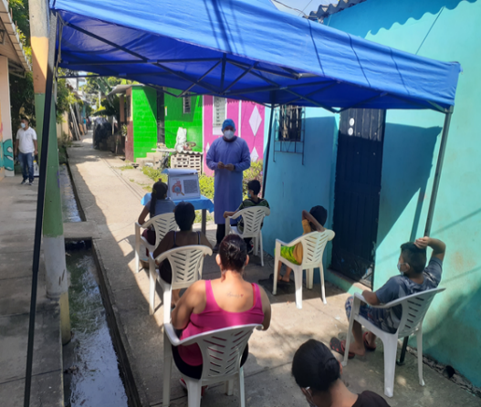
- Los Naranjos :135 personas beneficiadas entre adultos y niños
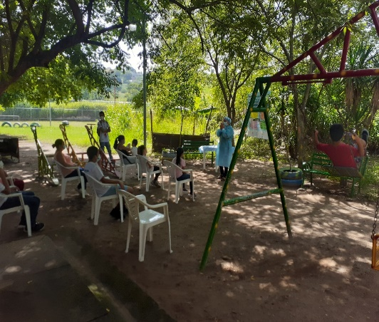
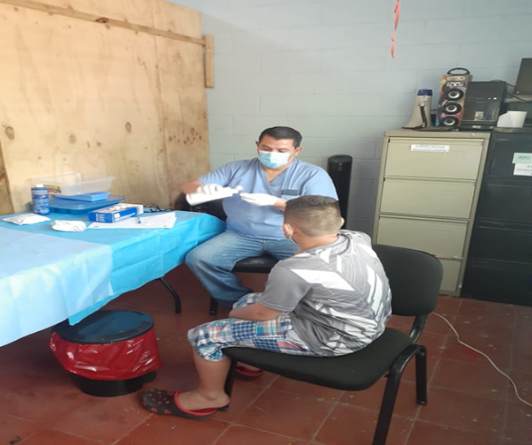

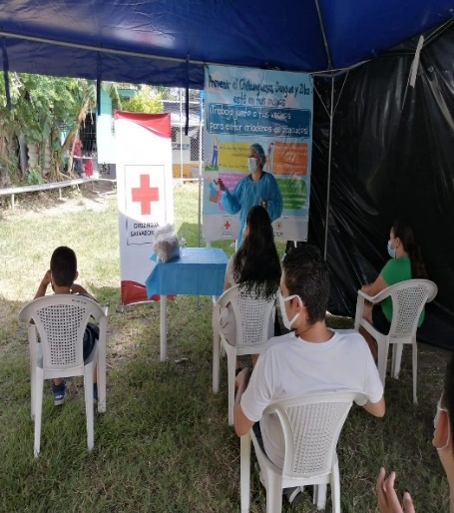
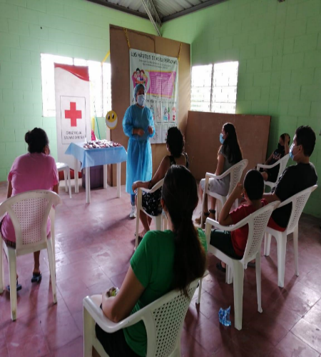
2-Col.Jacarandas y Col.Nuevo amanecer: 156 personas beneficiadas.
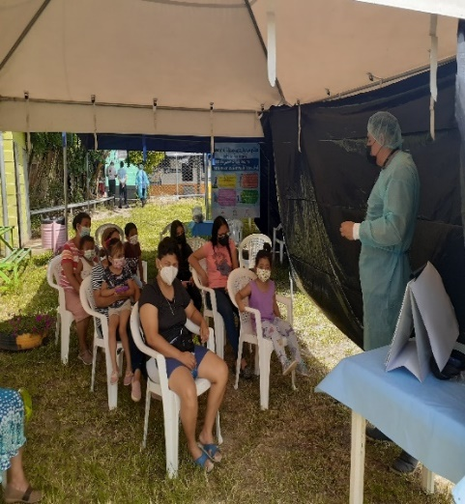

Continuamos con las Brigadas preventivas en otras 9 Comunidades del Municipio de Apopa, estas estaban orientadas a promover la salud de nuestros pobladores y prevención de enfermedades se prepararon 2 estaciones en la cual se impartían charlas lúdicas como: 1er estación la importancia del adecuado lavado de manos y, al finalizar la charla se les entregaba bolsas de arroz fortificado con soya, posteriormente se trasladaban a la 2da estación donde se les impartía charla del control del stress y sus complicaciones y se les hacia la Multivitamina además se les proporcionaba el servicio del odontólogo .

3-Comunidad la Estación: 225 personas beneficiadas

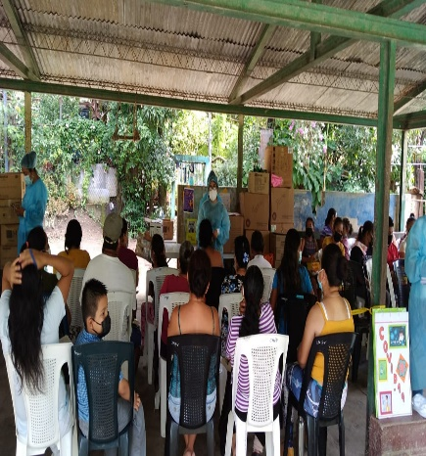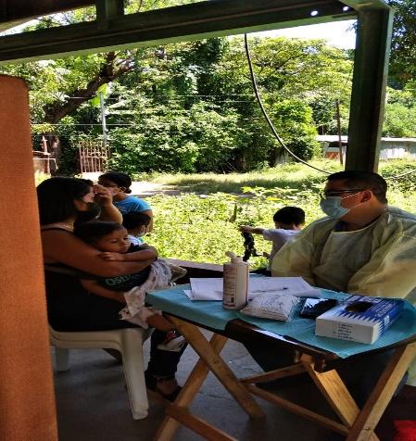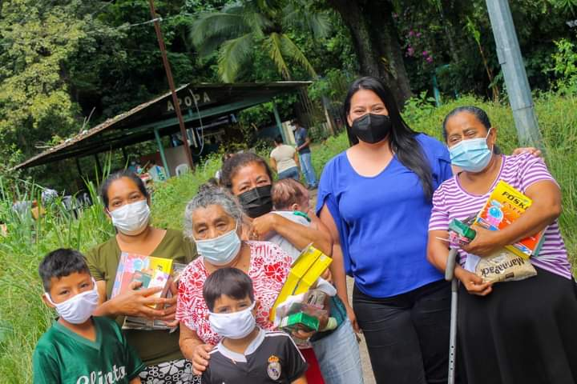
4-Comunidad la Perla: 43 personas beneficiadas.

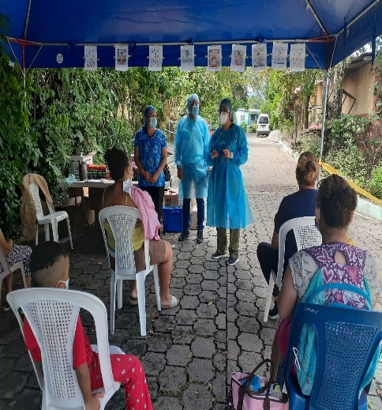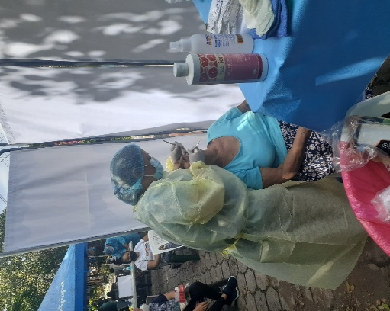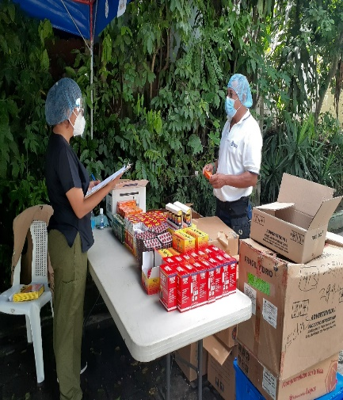

5-Comunidad Suchinango: 137 personas beneficiadas.

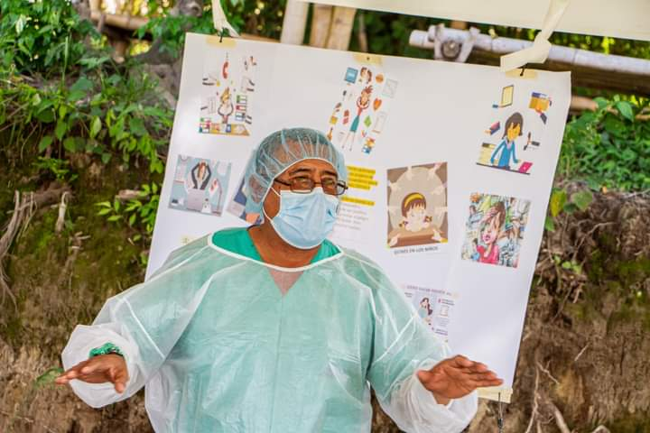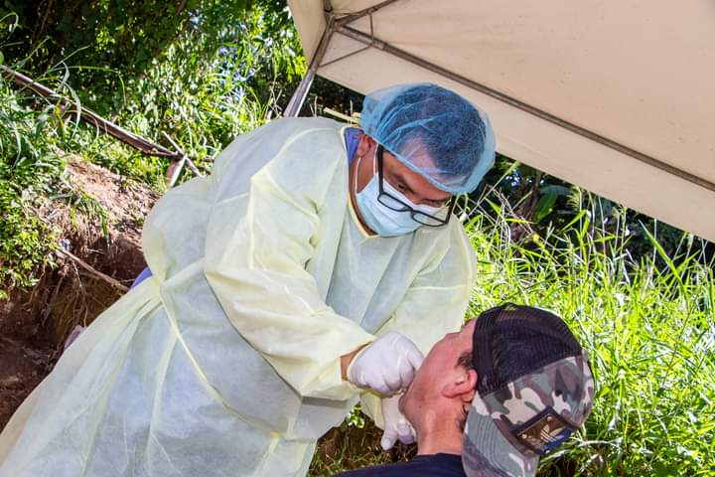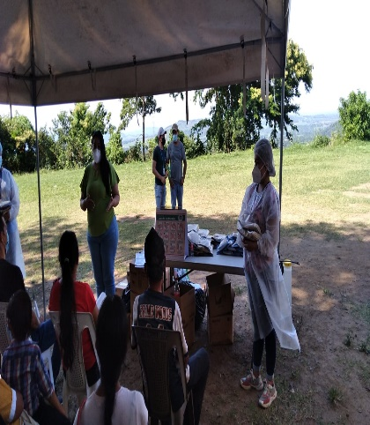

6-Comunidad el zapote: 100 personas beneficiadas.

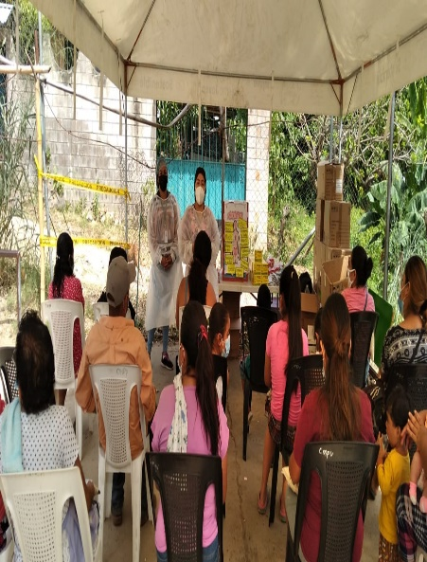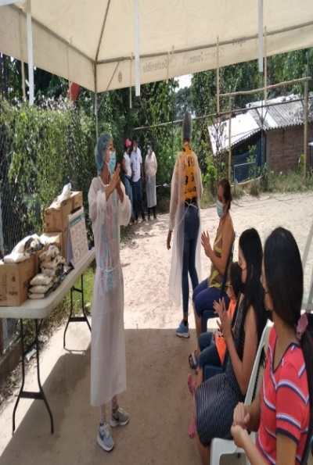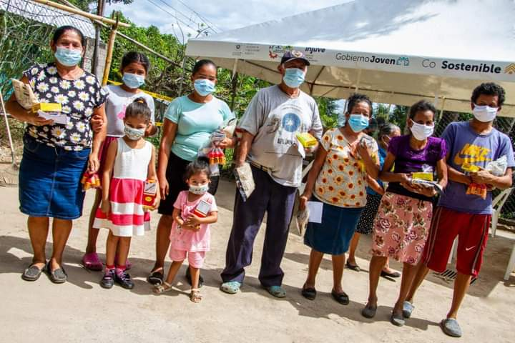

7-Comunidad los llanitos: 184 personas beneficiadas

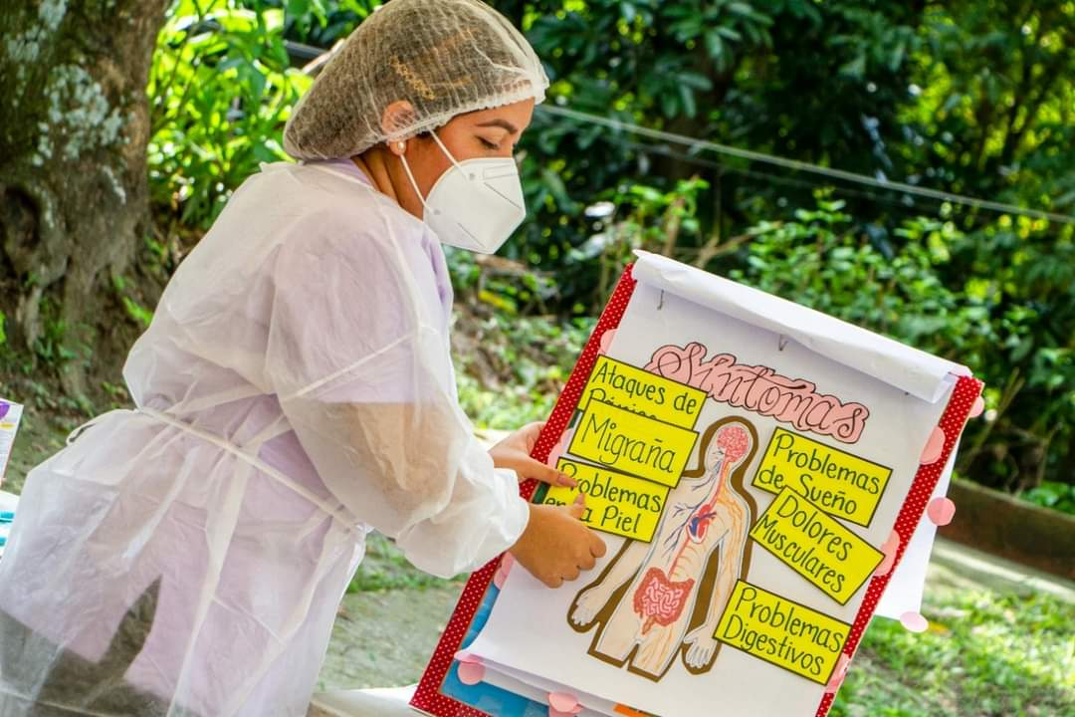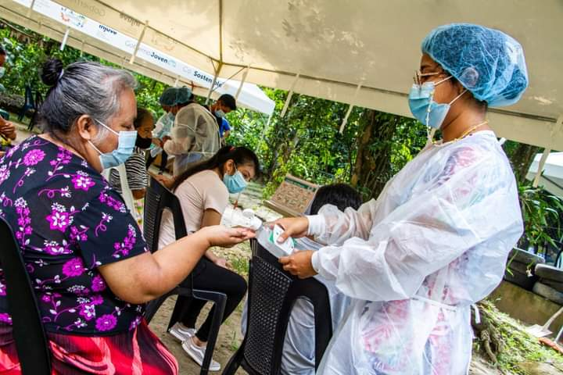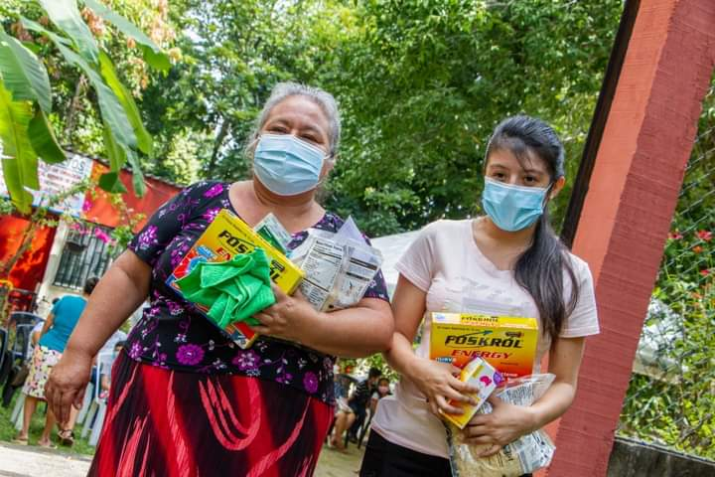
8-Col. San Leonardo: 382 beneficiados .
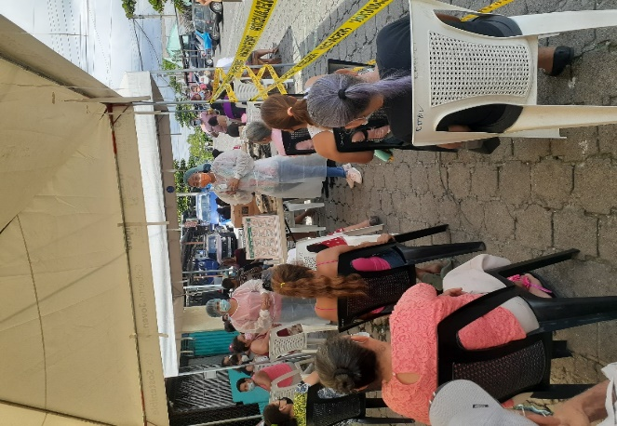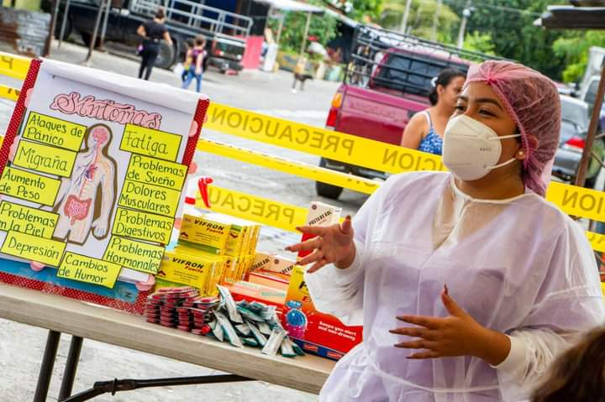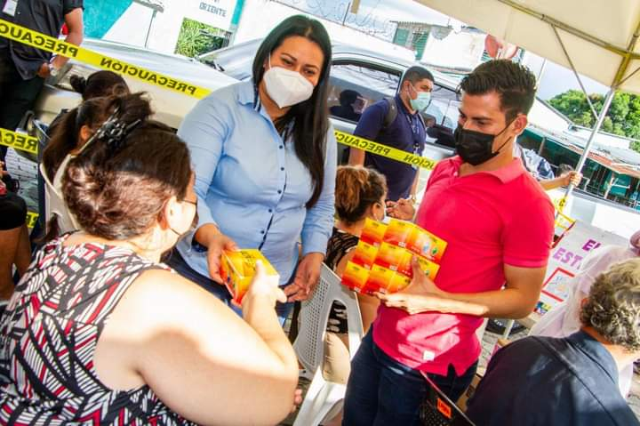

9- Las Cañas:100 personas beneficiadas
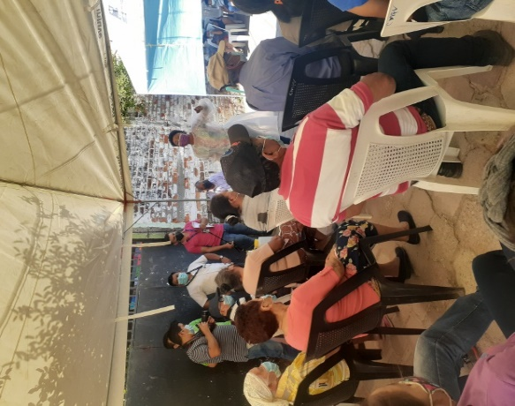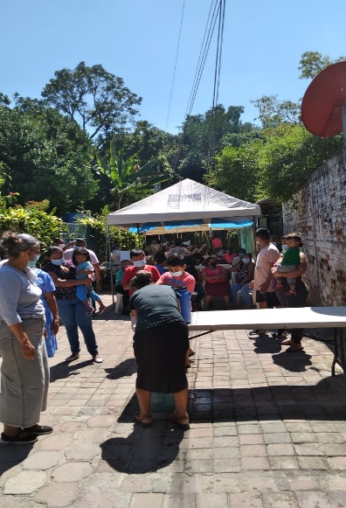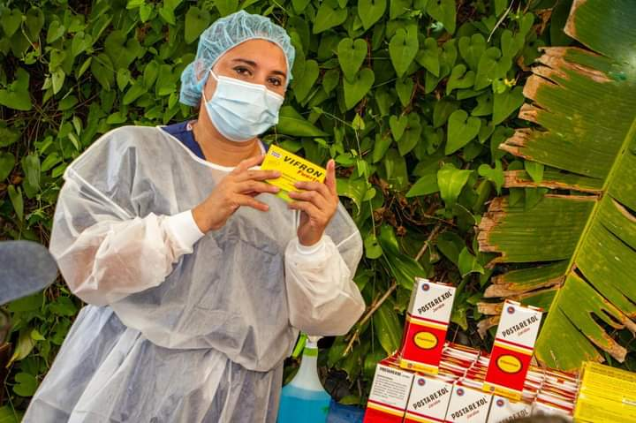
10-Comunidad el Tomayate: 128 personas beneficiadas

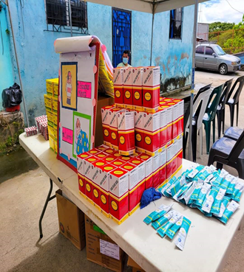
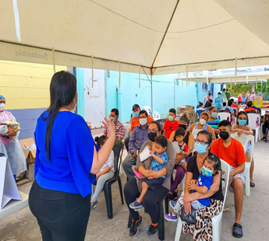
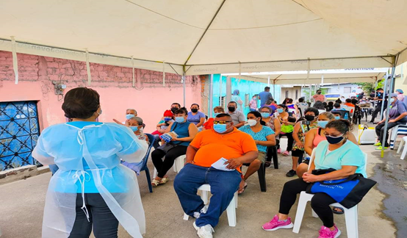

11- Brigada médica Preventiva Escuela de Futbol Apopa: se les brindo charlas de medidas prevenir el contagio por Covid, lavado de Mano ,se les ofreció los servicios de odontología así como vacunas del programa regular siendo beneficiados 188 niños y niñas

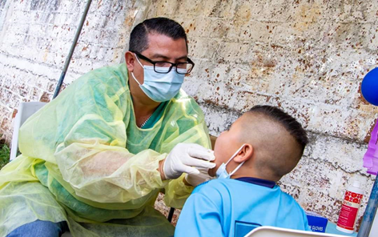
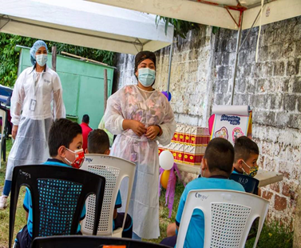
Brigadas médicas Curativas
Las brigadas médicas Curativas están encaminadas a brindarles atención médica integral con calidad y calidez, acercando los servicios de salud a nuestra población apopense más vulnerable y con dificultades para acudir a los centros de salud.
Trabajo articulado con las diferentes unidades de la Alcaldía Municipal como Tejido Social, Gestión de Riesgo, además se trabajó con el MINSAL Y Cruz Roja.
1-Brigada Médica Curativa a la Col. Jacarandas, se brindó 170 atención médica, 22 atención de odontológica, además se brindaron la vacuna del Programa Nacional y del COVID.
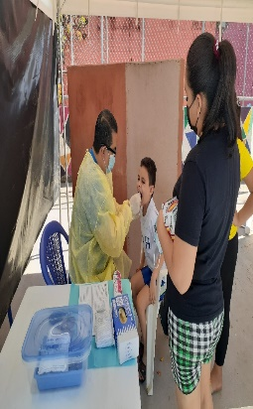
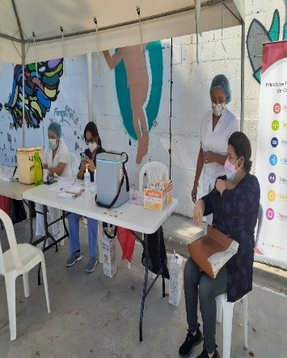
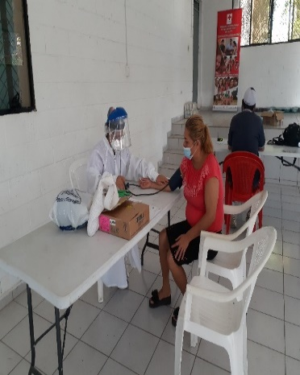

2-Brigada Médica los Ángeles, se brindó 281 atenciones médicas y 70 atenciones odontológicas
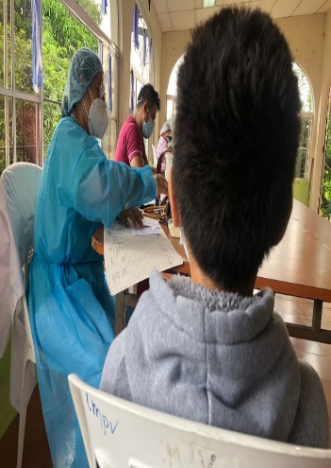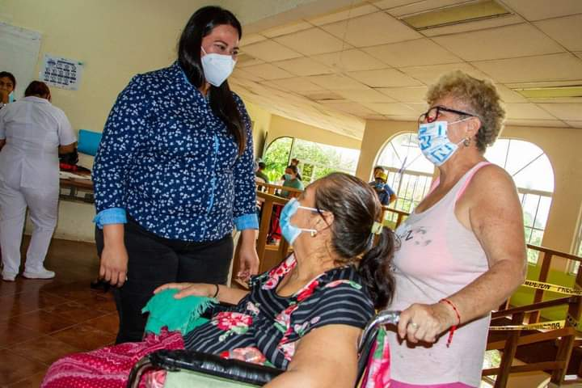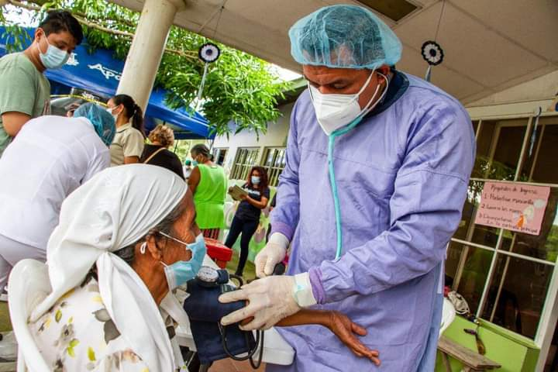
4-Brigada Médica Chintuc 2: se brindó 166 atenciones Médicas, 30 atenciones odontológicas.
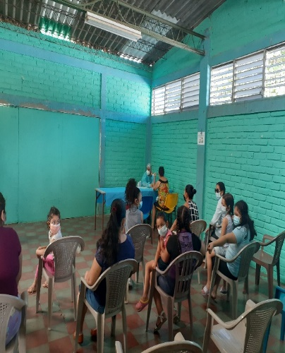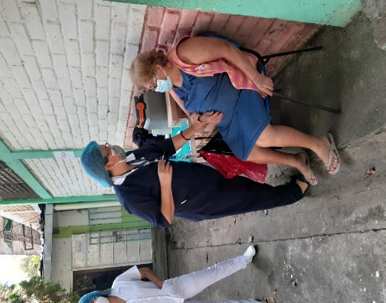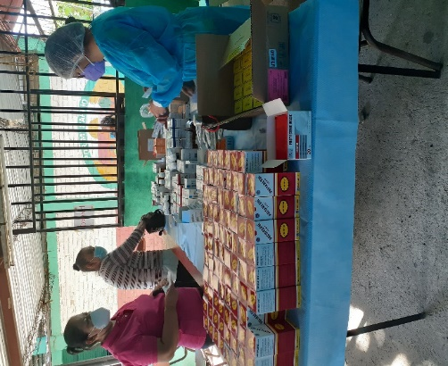

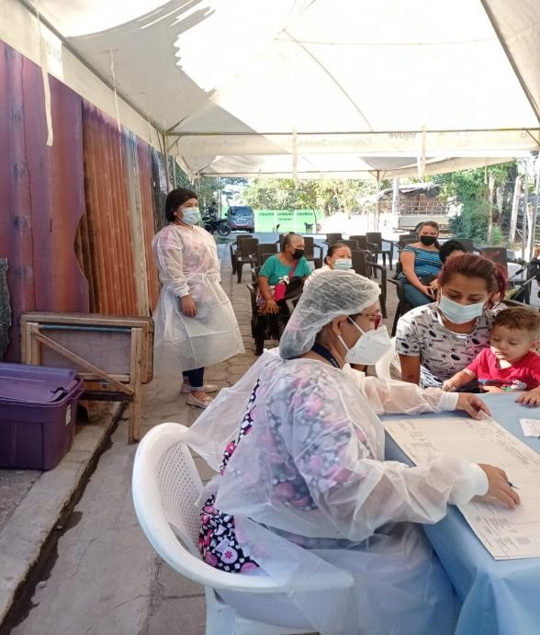
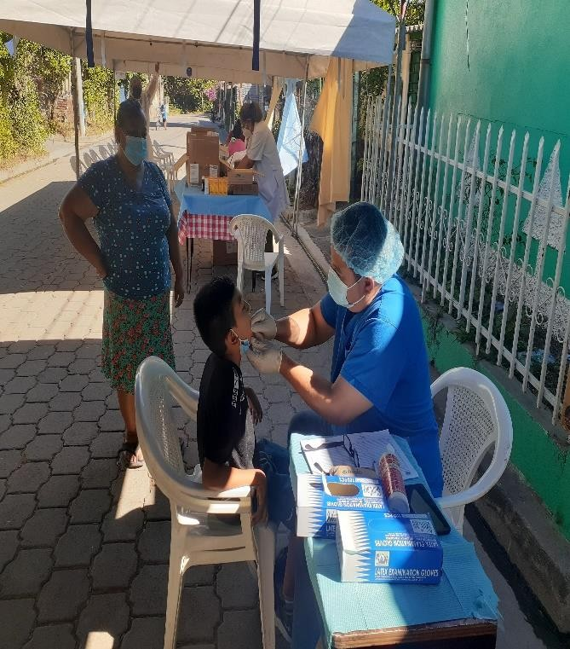
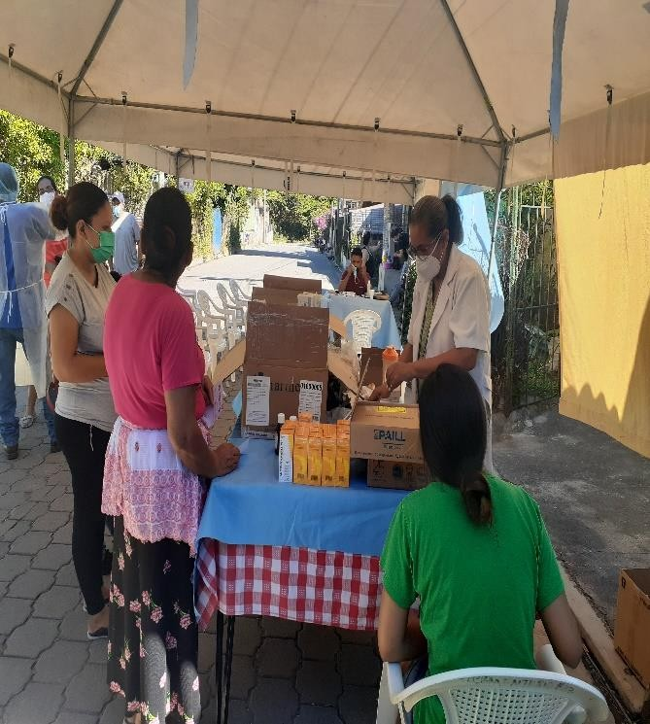
5-Brigada Médica Curativa La Pandora: Se brindaron 91 consultas Médicas y 13 consultas odontológicas.

6-Brigada Médica curativa Popotlan: Se brindó 85 consultas médicas y 20 consultas odontológicas.

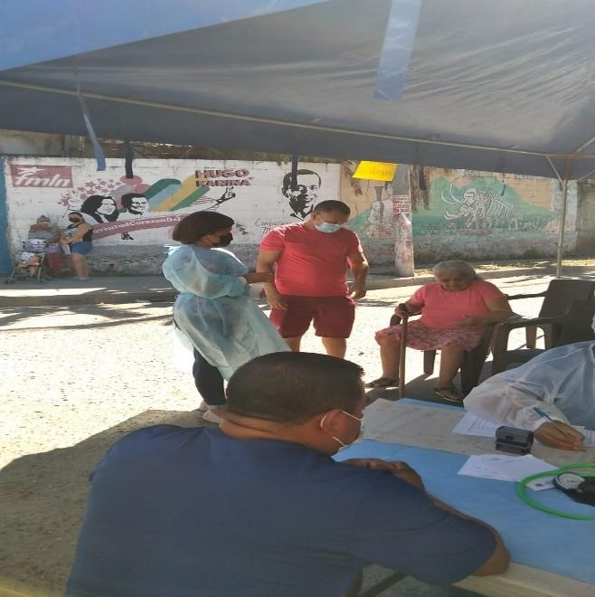
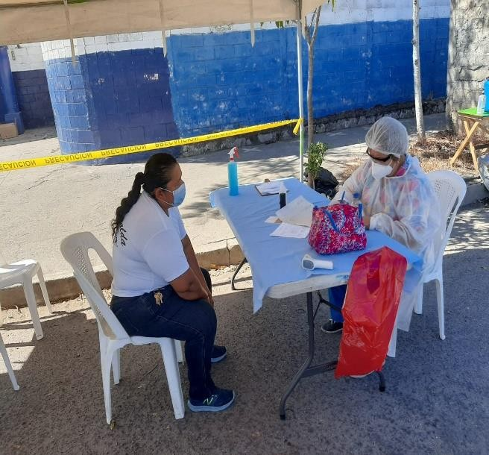

7-Brigada Médica Curativa San Leonardo: se Brindó 184 consultas médicas y 40 consultas odontológicas
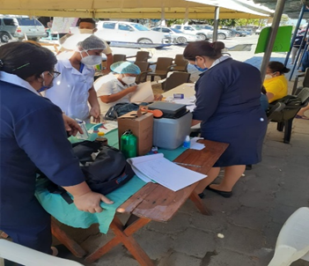
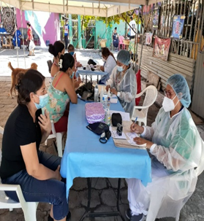
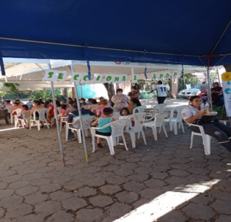

Actividades educativas realizadas en las Comunidad.

- Taller de autoayuda mujeres: se desarrollaron 4 talleres dirigido a las mujeres residentes de las colonias Jacaranda, los Naranjos y Nuevo Amanecer trabajo articulado con Cruz Roja .El objetivo de esta actividad es promover el fortalecimiento de la personalidad a través de la motivación personal hacia un cambio de actitudes y conductas, producto del fortalecimiento de la autoestima, empoderamiento y liderazgo como base para la autovaloración como elemento importante para su desarrollo, todo esto con un enfoque de género, se impartieron temas tales como: la autoestima, autovaloración liderazgo, violencia contra la mujer , sentimientos además se realizó un taller de auto cuido en el que se utilizó la técnica de cromoterapia ( color terapia ) en que se le muestra que este método alternativo es que ejercen una influencia física, Psíquica y emocional en el bienestar de nuestros pacientes , la aromaterapia con aceites esenciales y otros compuestos aromáticos, por lo que se les hizo la entrega por parte de Cruz Roja de Un mándalas, pelota del anti estrés además y una alfombra de yoga ; siendo beneficiadas 25 mujeres en el desarrollo de los talleres.
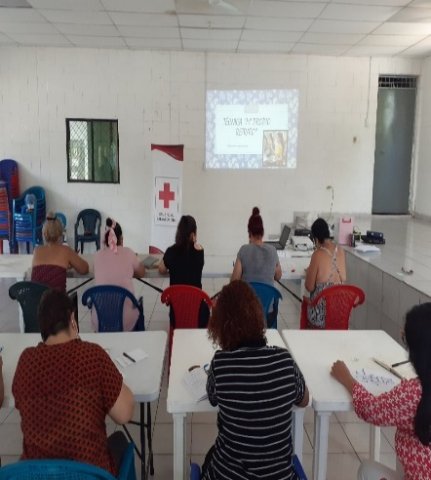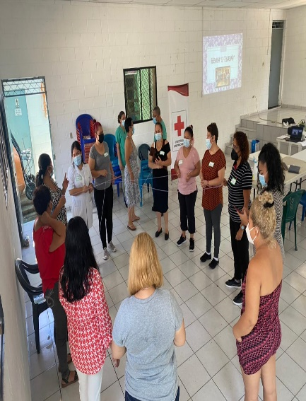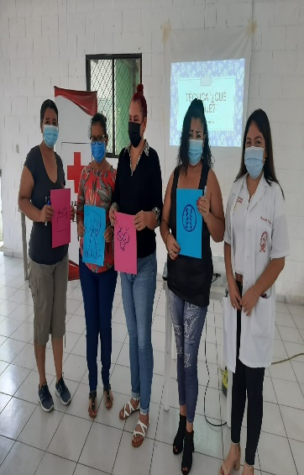

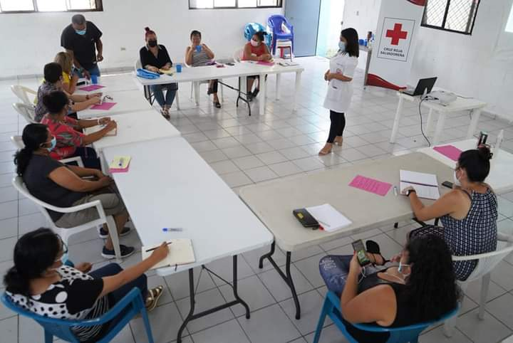
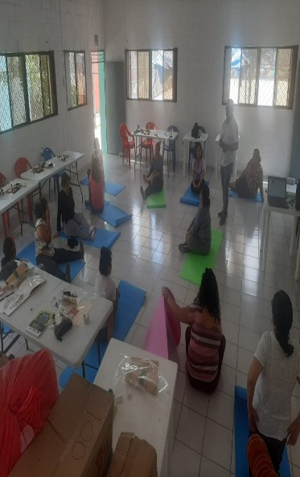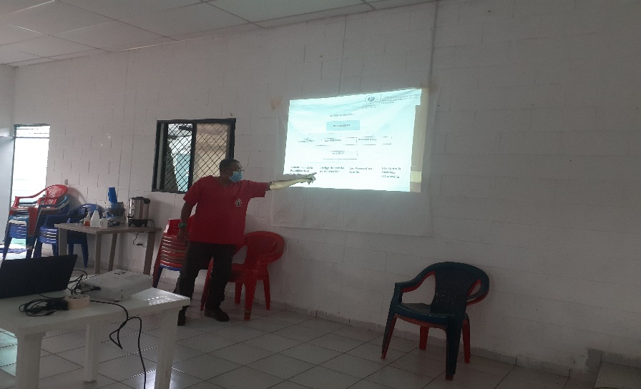

- Se realiza taller de medidas preventivas para el contagio de Covid y lavado de mano a niños de la escuela de futbol de Col. Chintuc
Esta actividad fue coordinada con la directiva de Chintuc se realizo en la casa de Comunal Chintuc brindandole conocimientos atraves de una metodologia interactiva sobre covid 19 y la importancia de tener una buena tecnica de lavado de mano ademas se les hizo la entrega de multivitaminas y antiparasitario
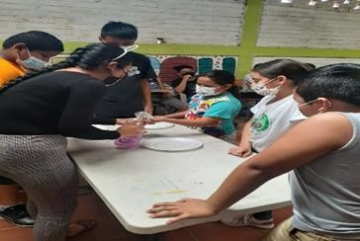
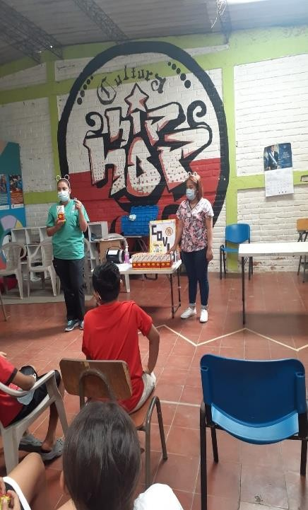
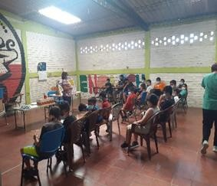
3-Taller de lavado de manos e higiene Bucal en las colonias Los Naranjos y Nuevo Amanecer
Este taller se trabajo articuladamente con Cruz Roja y directiva de la colonia y fue proporcionales conocimientosde a los niños de una adecuado tecnica de lavado de mano asi como la forma correcta del cepillado para prevenir enfermedades tanto gastrointestinales asi como perdidas dentales . se les hizo la entrega de vitaminas y desparasitantesademas un Kid dental de cepillo y pasta. Beneficiandose 75 niñas y niños.
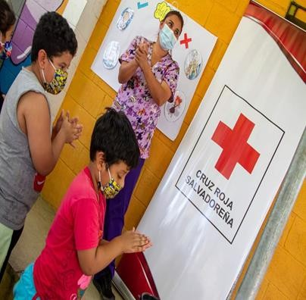
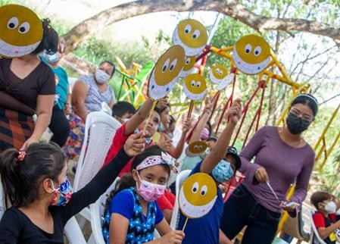

4-Taller de Enfermedades Cronicas a adultos mayores de la Colonia los Naranjos, Jacaranda Nuevo Amanecer.
Este taller estaba dirigido a proporcionar mas conocimientos de las Enfermedades Cronica mas comunes entre las pesonas de la terceras con una metodologia lidica y divertida . viendose beneficiados 13 adultos mayores .

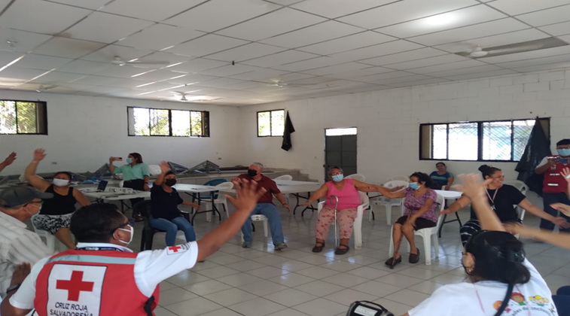
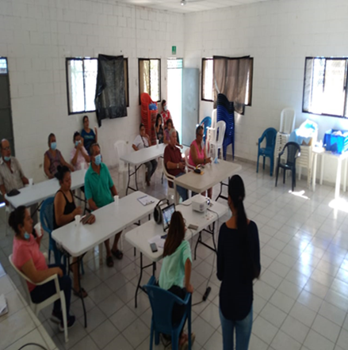
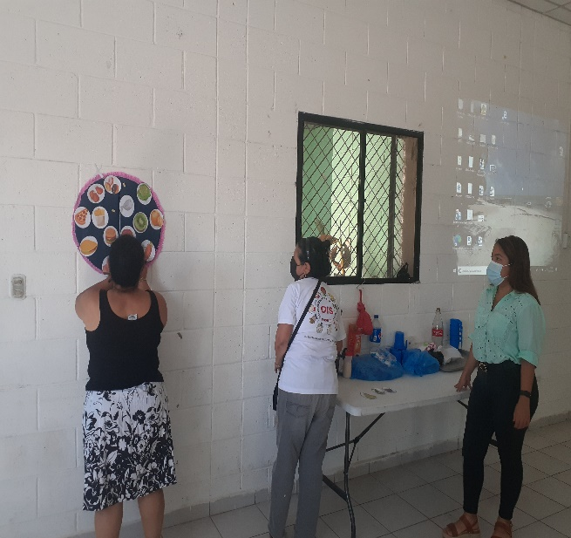

ACTIVIDADES REALIZADAS PARA LOS EMPLEADOS DE LA MUNICIPALIDAD.

- Charla educativa de conocimientos básicos de Covid.
Se les dio desarrollo a jornadas educativas sobre los conocimientos básicos de COVID-19, Con el objetivo de sensibilizar sobre los efectos negativos tanto psicológicos como físicos que conlleva contagiase de Covid, teniendo en cuenta el alza de contagios en el Municipio donde los afectados también son empleados de la Alcaldía Municipal de Apopa y familiares, siendo beneficiados 449 empleados de la Alcaldía Municipal.
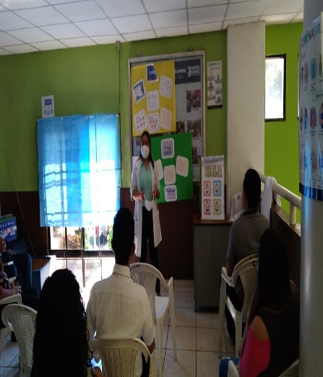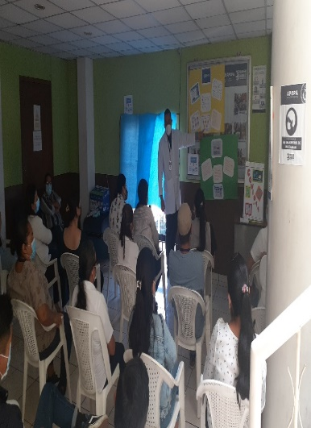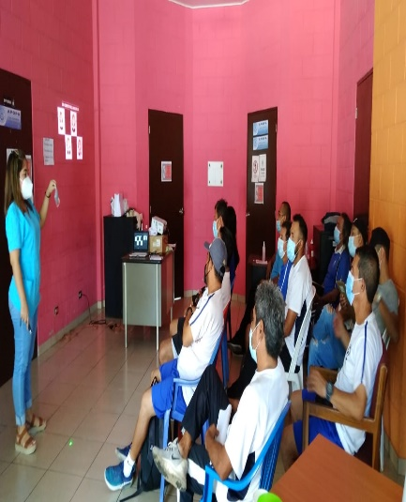
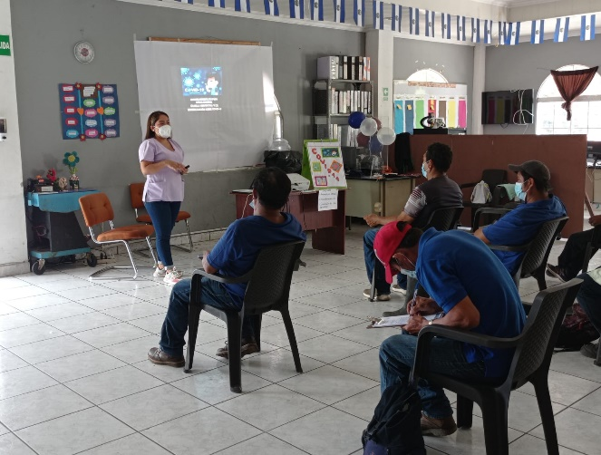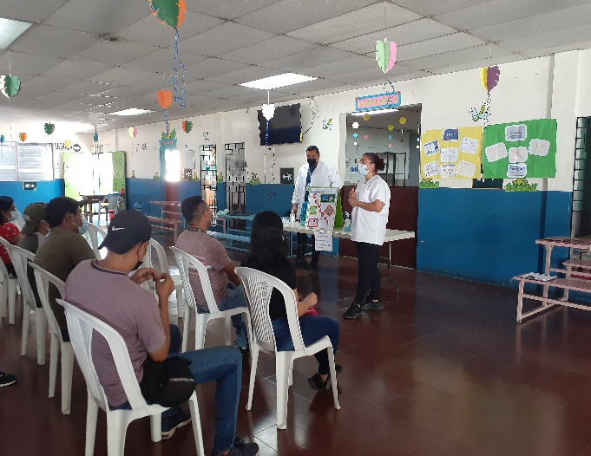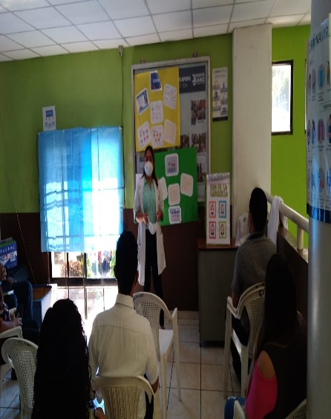
- Charla de refuerzo de la técnica adecuada de colocación, retiro, desinfección y descarte del traje de bioseguridad nivel 3.
El personal de la Clínica Municipal impartió taller de refuerzo de la técnica adecuada de colocación, retiro, desinfección y descarte del traje de bioseguridad nivel 3, antes, durante y después de cualquier procedimiento o los entierros COVID-19, dirigidos a empleados/as de Cementerio y Unidad de Gestión de Riesgos y Clínica La finalidad de este taller es de ofrecer a los empleados conocimientos actualizados y técnicas eficaces que nos mantengan libres de contagio del virus Covid-19.
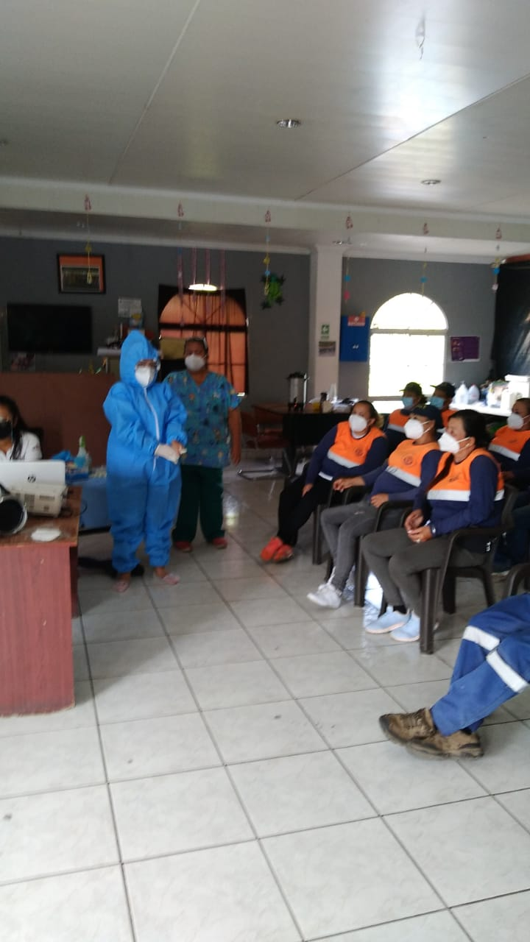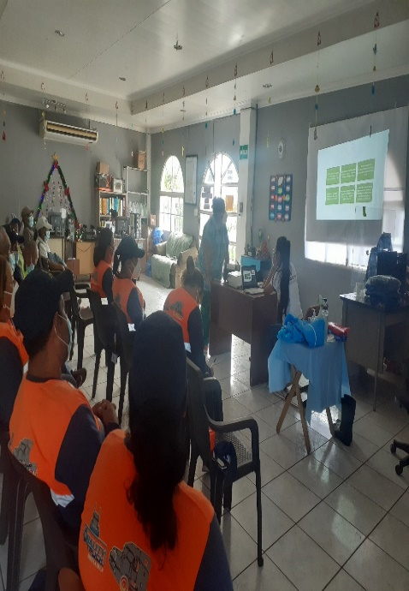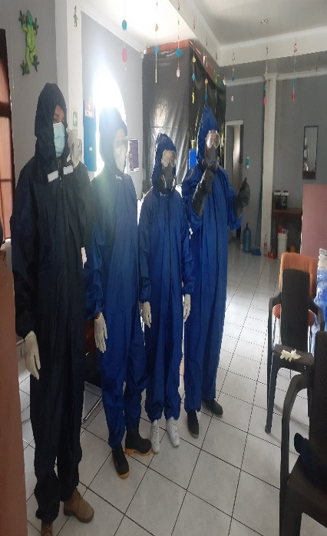

- Taller de buen Manejo de Sustancias Toxicas dirigida para los empleados de Alcaldía Municipal.
Se impartió el tema del buen manejo de sustancias toxicas (Lejía, Amonio cuaternario, etc.) dirigido a los empleados de las unidades de Gestión de Riesgo, Rastro y Ordenanzas, ya que este personal tiene mayor manipulación de estas sustancias, se brindado conocimiento básico de la sustancia toxicas, medidas preventivas contra la intoxicación. Se favoreció a 36 empleados con estos nuevos conocimientos.
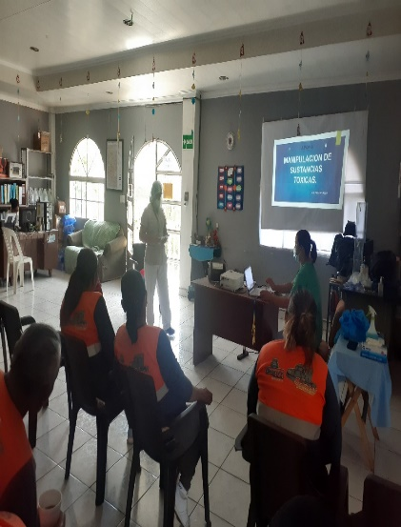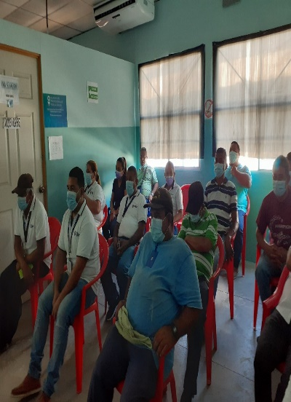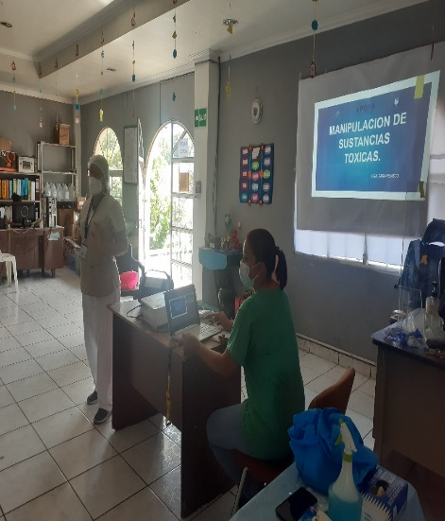

- Jornadas de Vacunacion para los empleados de Alcaldia Municipal.

Se organizaron 4 jornadas de vacunación contra la influenza, el tétano y la hepatitis B dirigidas a los empleados de la municipalidad con el objetivo es brindarles protección y de esta forma prevenir enfermedades además de mejorar el acceso a los servicios de salud para nuestros empleados ya que se acudió a las diferentes unidades propiamente del edificio central, así como las unidades descentralizadas. Este es un trabajo articulado de Clínica Municipal con Ministerio de salud e Instituto del Seguro Social.
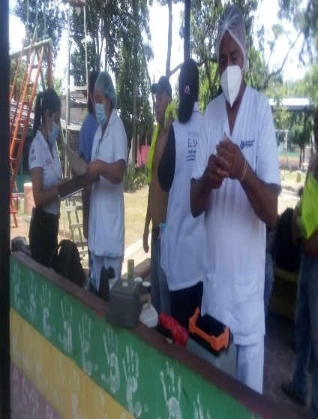
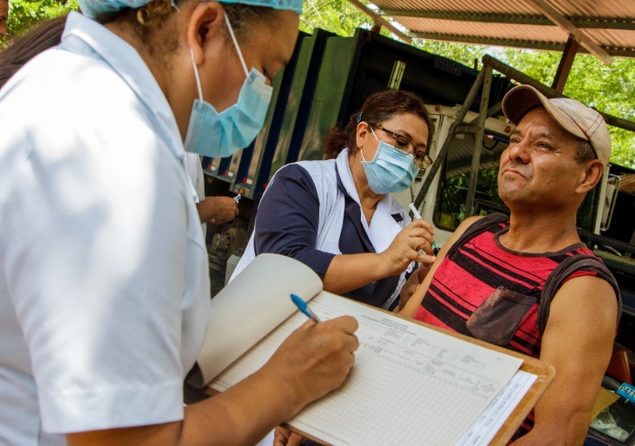
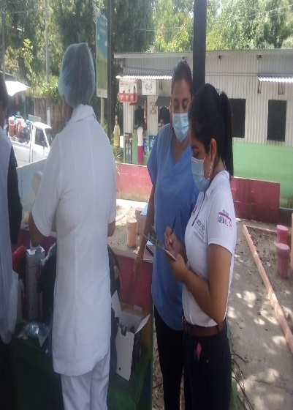
- Se realizó evaluación y chequeo ginecológico de rutina, se coordinó en conjunto a Seguro Social. Esta Jornada de control preventivo, está dirigido al personal femenino de la Alcaldía Municipal, garantizando la identificación de manera temprana de algunas enfermedades que las mujeres están predispuestas aparecer
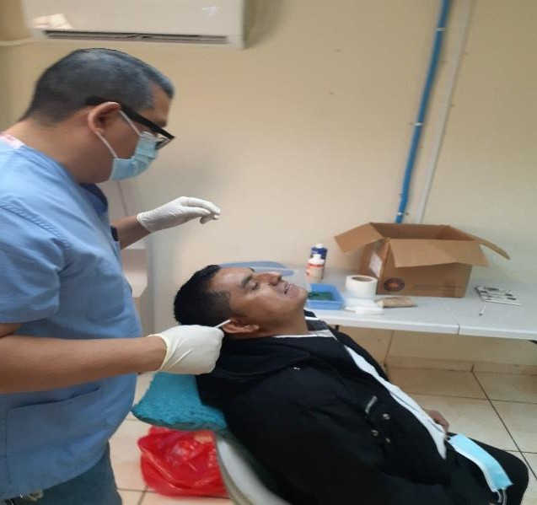
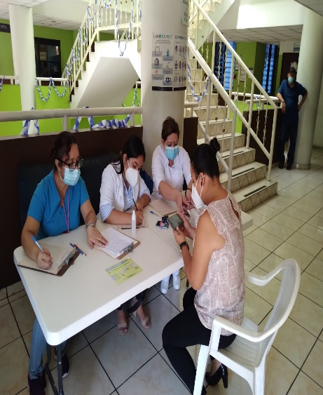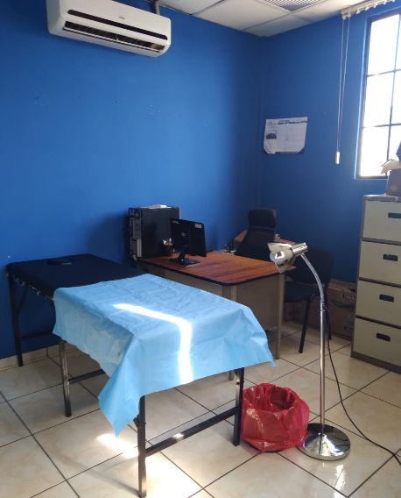

- Se realiza 1° jornada de atención odontológica dirigida a los empleados de las diferentes unidades del Edificio Central de la Alcaldía Municipal, se les brindo la evaluación odontológica y limpieza dental.
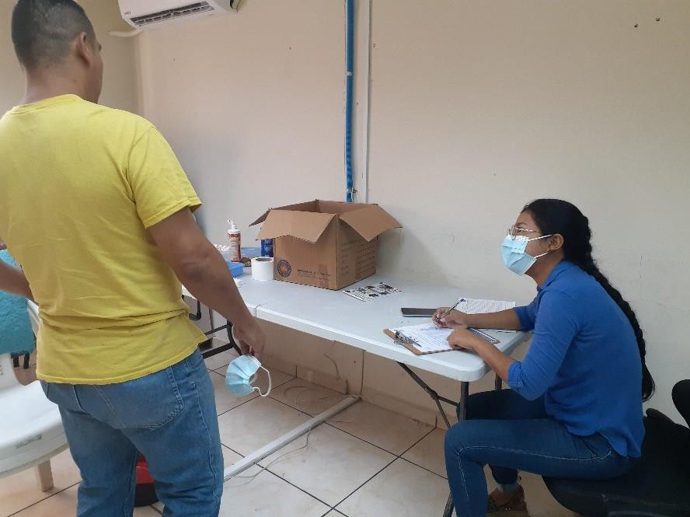
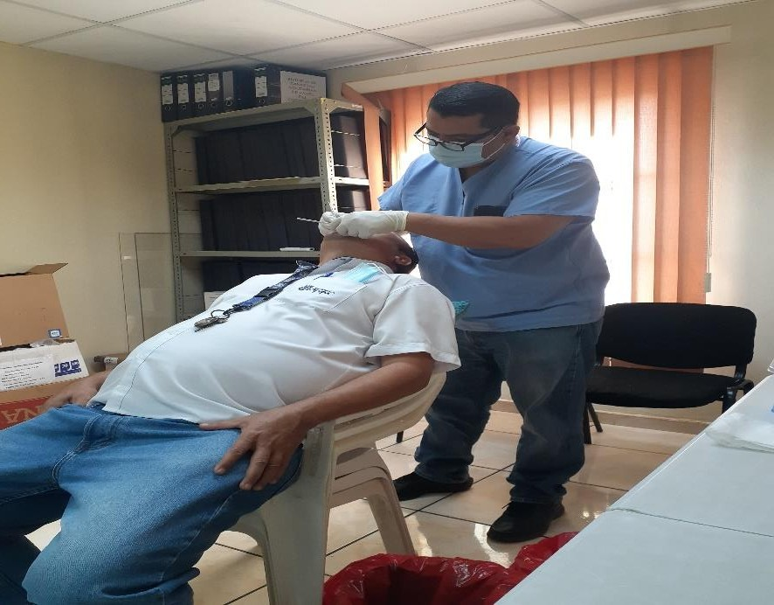

- Se realizaron las entregas de los insumos de bioseguridad. Los cuales son entregados cada 2 meses además se concientizo a cada uno de los empleados sobre la importancia mantener las medidas de prevención contra Covid -19 las cuales son fundamentales para contenerla propagación de la enfermedad.
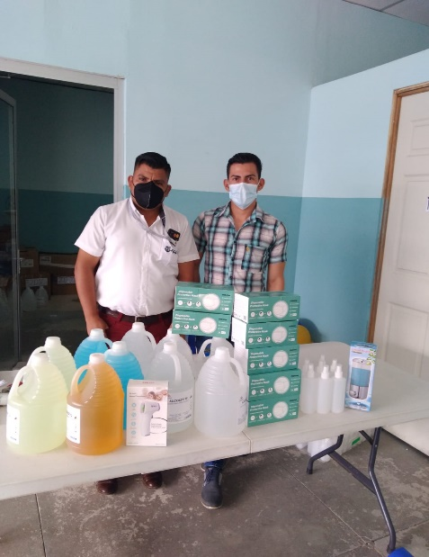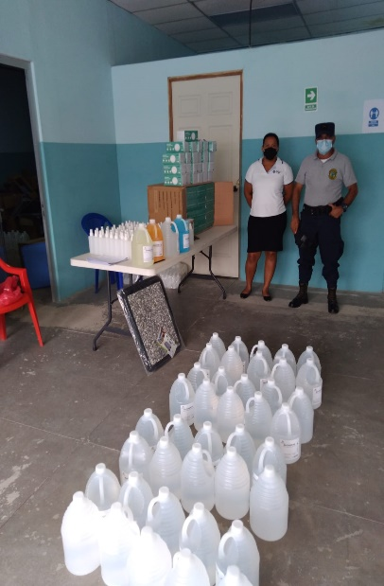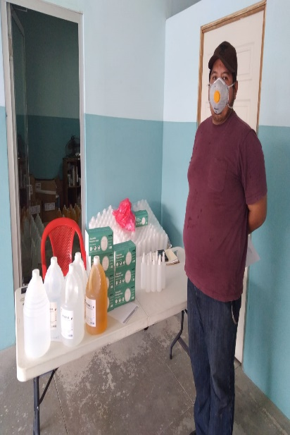

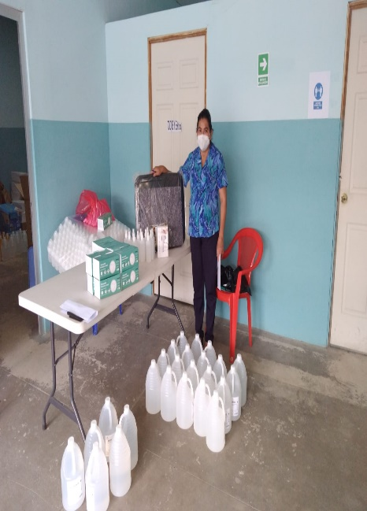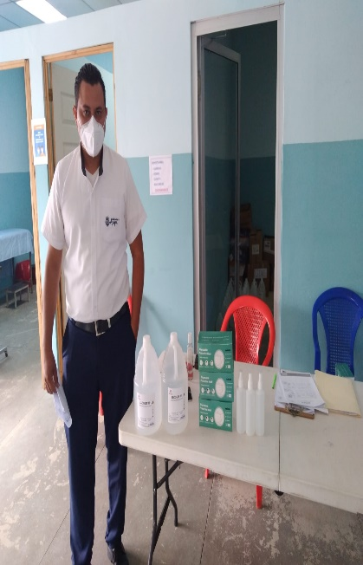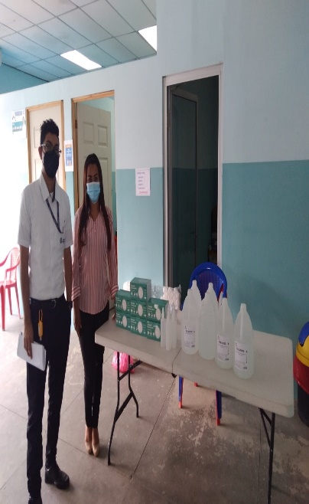

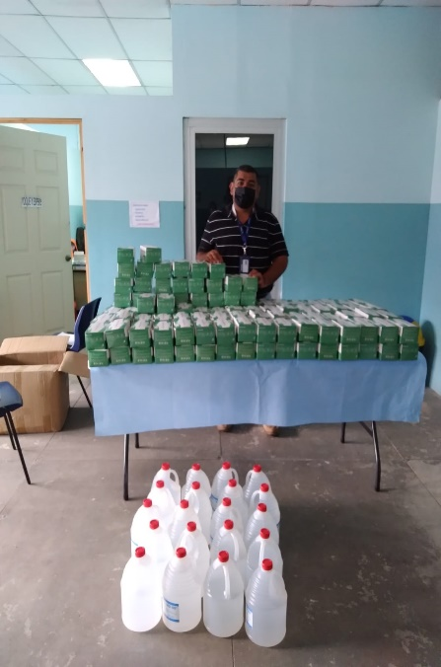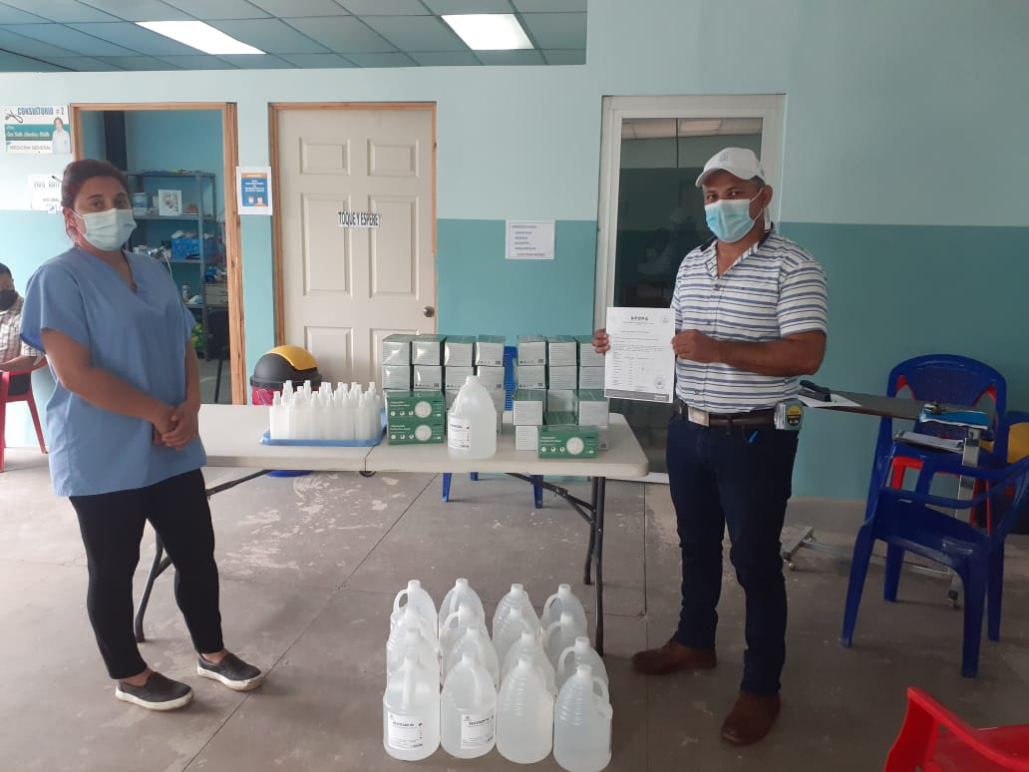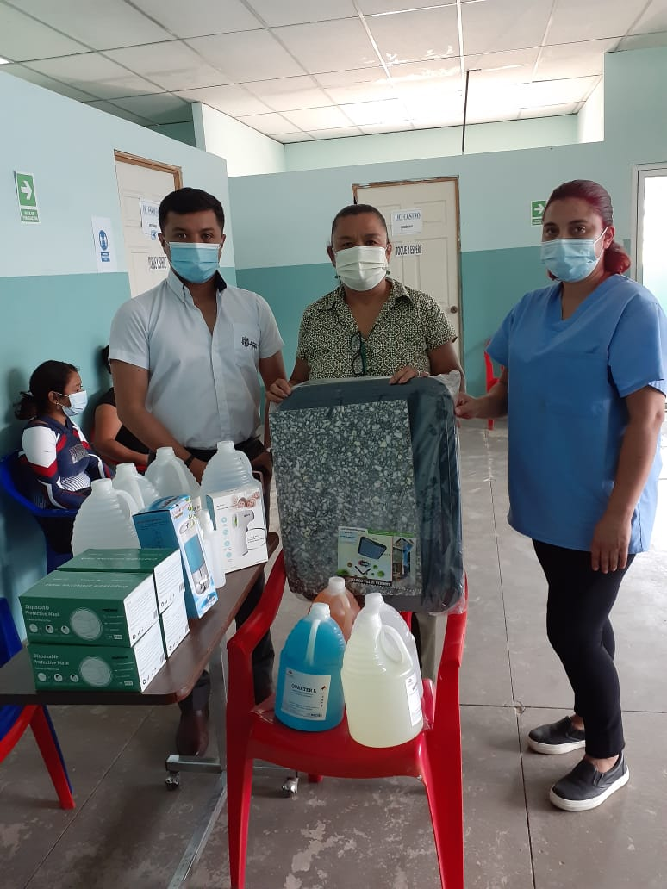
- Se realiza jornada de tratamiento de fisioterapia alguna lesion para los empleados de la Alcaldia Municipal ademas un taller de apoyo psicososial el cual puede afectar la vida social, familiar , personal, laborar o de las condiciones de salud de las personas por cuenta del estrés . Este trabajo fue realizado articuladamente con Clinica Municipal y CISMO .

